(Ф 03.02 – 96)
Міністерство освіти і науки України
Національний авіаційний університет
Навчально-науковий Гуманітарний інститут

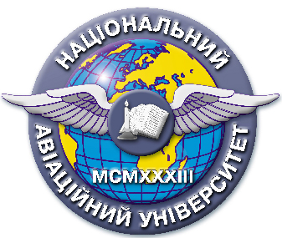

Система менеджменту якості

НАВЧАЛЬНО-МЕТОДИЧНИЙ КОМПЛЕКС
навчальної дисципліни
«Іноземна мова»

Галузь знань: 08 «Право»
Спеціальність: 081 «Право»
Спеціалізація: «Правознавство»

СМЯ НАУ НМК 12.01.05 – 01 – 2018

КИЇВ
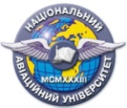 | Система менеджменту якості  Навчально-методичний комплекс  навчальної дисципліни  «Іноземна мова» | Шифр  документа | СМЯ НАУ НМК 12.01.05-01-2018
 |  | Стор. 2 з 3

Навчально-методичний комплекс розробили:

завідувач кафедри іноземної філології ______________ Ковтун О.В.
старший викладач кафедри іноземної філології _________Іванов Є.О.
старший викладач кафедри іноземної філології _________Хайдарі Н.І.
викладач кафедри іноземної філології ____________ ЖуравельТ.В.

Навчально-методичний комплекс обговорено та схвалено на засіданні кафедри іноземної філології, протокол №____ від «___» ___________ 2018 р.

Завідувач кафедри ______________ Ковтун О.В.

Навчально-методичний комплекс обговорено та схвалено на засіданні НМРР НН ГМІ, протокол № ____ від «___» ____________ 2018 р.

Голова НМРР _____________ Кокарєва А.М.

Рівень документа – 3б
Плановий термін між ревізіями – 1 рік
Контрольний примірник
 | Система менеджменту якості  Навчально-методичний комплекс  навчальної дисципліни  «Іноземна мова» | Шифр  документа | СМЯ НАУ НМК 12.01.05-01-2018
 |  | Стор. 3 з 3

Зміст Навчально-методичного Комплексу
Дисципліна «Іноземна мова»
Галузь знань: 08 «Право»
Спеціальність: 081 «Право»
Спеціалізація: «Правознавство»
№ | Складова комплексу | Позначення  електронного файлу¹⁾ | Наявність
 |  |  | друкований  вигляд²⁾ | електронний  вигляд³⁾
1 | Навчальна програма | 01_ІМ_НП | + | +
2 | Робоча навчальна програма  (денна форма навчання) | 02_ІМ_РНП_С | + | +
3 | Робоча навчальна програма  (заочна форма навчання) | 03_ІМ_РНП_З | + | +
4 | Рейтингова система оцінювання (денна форма навчання) | 04_ІМ_РСО_С | + | РНП_С
5 | Рейтингова система оцінювання (заочна форма навчання) | 05_ІМ_РСО_З |  | РНП_З
6 | Календарно-тематичний план | 06_ІМ_КТП | + | РНП_С
7 | Методичні рекомендації із самостійної роботи студентів з опанування навчального матеріалу (денна форма навчання) | 07_ІМ_МР_СРС_С | + | +
8 | Методичні рекомендації з виконання контрольних робіт для студентів заочної форми навчання | 08_ІМ_МР_КР_З | + | +
9 | Тести з дисципліни | 09_ ІМ _Т | + | Приклад
10 | Модульні контрольні роботи | 10_ІМ_МКР | + | Приклад
11 | Комплексна контрольна робота | 11_ ІМ _ККР | + | Приклад
12 | Затверджені екзаменаційні роботи | 12_ ІМ _ЕР | + | Приклад
13 | Навчально-методичні матеріали з дисципліни | 13_ІМ_НММ | + | РНП_С

